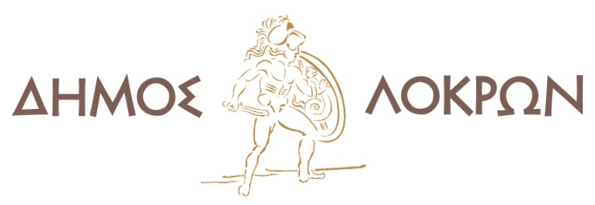
Αταλάντη 4 Μαΐου 2026

Δράσεις Δημιουργικής Απασχόλησης από τους ωφελούμενους του ΚΗΦΗ Δήμου Λοκρών

Ο Δήμος Λοκρών μέσω της Διεύθυνσης Κοινωνικής Προστασίας και Αλληλεγγύης, και της δομής του Κ.Η.Φ.Η. (Κέντρο Ημερήσιας Φροντίδας Ηλικιωμένων) από τις 24/04/2026 έως και τις 30/04/2026 πραγματοποίησε καλωσόρισμα των ωφελούμενων του ΚΗΦΗ με την δημιουργία καρτών και απαγγελίας ποιήματος από τον Δήμαρχο καθώς και δράσεις δημιουργικής απασχόλησης με τους ωφελούμενους του ΚΗΦΗ με χάρτινα στεφάνια για τον εορτασμό της ημέρας της Πρωτομαγιάς.

Οι ωφελούμενοι της δομής, με την καθοδήγηση του εξειδικευμένου προσωπικού, είχαν την ευκαιρία να συμμετάσχουν σε μια διαδικασία δημιουργικής έκφρασης, κατασκευάζοντας πρωτότυπα χειροποίητα είδη και με στόχο την συναισθηματική έκφραση, την επικοινωνία και την ψυχοκοινωνική εξέλιξη.

Στην δράση παρευρέθηκαν ο Δήμαρχος Λοκρών κ. Αθανάσιος Ζεκεντές, ο Αντιδήμαρχος Κοινωνικής Πολιτικής και Προστασίας κ. Βασίλειος Κυριαζής και η Αναπληρώτρια Διευθύντρια της Διεύθυνσης Κοινωνικής Προστασίας και Αλληλεγγύης κ. Άννα Παπαναγιώτου.

Το Κέντρο Ημερήσιας Φροντίδας Ηλικιωμένων θα συνεχίσει τη διοργάνωση παρόμοιων δράσεων με στόχο την κοινωνικοποίηση μιας ευαίσθητης κοινωνικής ομάδας .



